母親節快樂
親愛的媽媽：
您辛苦了 我愛您
I love you Mom
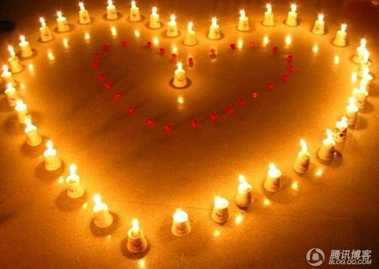
三忠育愷敬上

